জাতের বিবরণ
ফসলের নাম : বার্লি (যব)
জাতের নাম : বারি বার্লি-৬
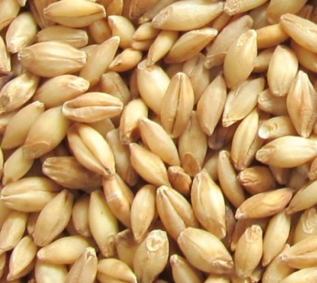
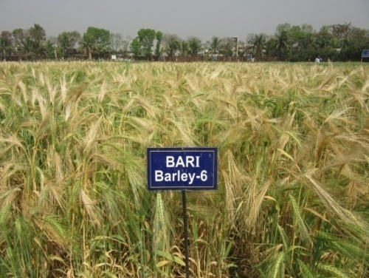

চিত্র ১. বারি বার্লি-৬ ও খোসা মুক্ত দানা
সনাক্তকারী বৈশিষ্ট্য : গাছের উচচতা ৮৫-৯০ সে মি। শীষ ১০-১২ সে.মি. পযর্ন্ত লম্বা হয়। বীজ ৬ সারি বিশিষ্ট এবং খোসামুক্ত (Hull-less)। প্রতিটি শীষে ৪৮-৬৫ টি বীজ থাকে। জীবনকাল ৯৮-১০২ দিন। হাজার দানার ওজন ৩৫-৩৮ গ্রাম।
উপযোগী এলাকা : নিষ্কাশিত বেলে দো-আঁশ বা দো-আঁশ মাটি বার্লি আবাদের জন্য উপযুক্ত। মাটির অম্লতা ৫.৫-৭.০ এর মধ্যে থাকা উচিত।
বপনের সময় : রবি মৌসুমের কার্তিক মাসের শেষ সপ্তাহ থেকে অগ্রহায়ণের শেষ সপ্তাহ পর্যন্ত (নভেম্বরের দ্বিতীয় সপ্তাহ থেকে ডিসেম্বরের দ্বিতীয় সপ্তাহ পর্যন্ত) বীজ বপন করা যায়। দেরিতে বীজ বপনে ফলন কমে যায়।
বীজ হার: সারিতে বপনকৃত জমিতে হেক্টর প্রতি ১০০ কেজি বীজ বপন করতে হবে। ছিটিয়ে বপন করলে প্রতি হেক্টরে ১২০ কেজি বীজ প্রয়োজন হয়।
বপন দূরত্ব: সারিতে বপন করলে সারি থেকে সারির দূরত্ব ২৫-৩০ সে.মি এবং গাছ থেকে গাছের দূরত্ব ১০ সে.মি হওয়া উত্তম। মাটিতে জোu থাকা অবস্থায় লাঙ্গল দিয়ে ২.৫-৩.৫ সে.মি. গভীর নালা টেনে তাতে বীজ বুনে মাটি দিয়ে ঢেকে দিতে হবে।
মাড়াইয়ের সময়: বার্লির শীষ খড়ের রং ধারণ করলে ও পাতা কিছুটা বাদামী রং ধারণ করলে ফসল সংগ্রহ করতে হবে। রৌদ্র উজ্জল দিনে সকালের দিকে বার্লি কাটা উত্তম।
ফলন: উপযুক্ত পরিবেশে গড় ফলন ২.৫০-২.৭৫ টন/ হেক্টর।

রোগবালাই: বার্লিতে রোগের প্রকোপ তুলনামূলকভাবে কম। তবে মাঝে মধ্যে চারা অবস্থায় গোড়াপঁচা রোগ বার্লির ক্ষেতে বেশ ক্ষতি সাধন করে থাকে। এছাড়াও বার্লিতে পাতার দাগ রোগ হয়ে থাকে।

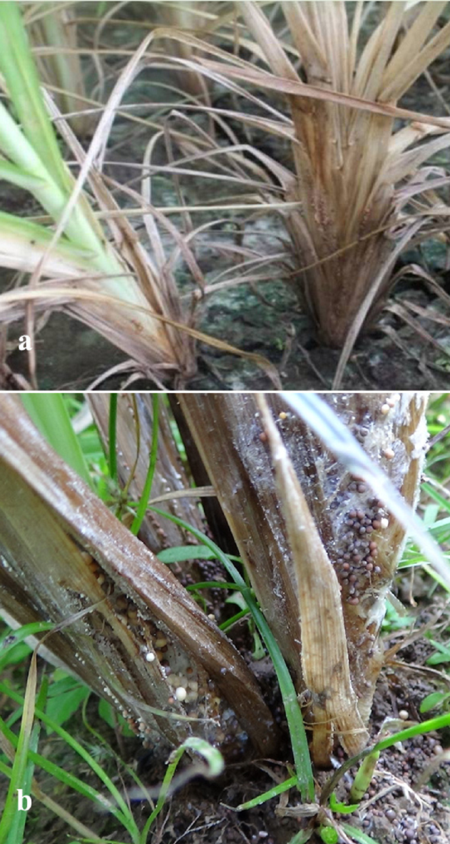 | 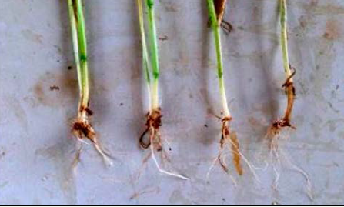 | 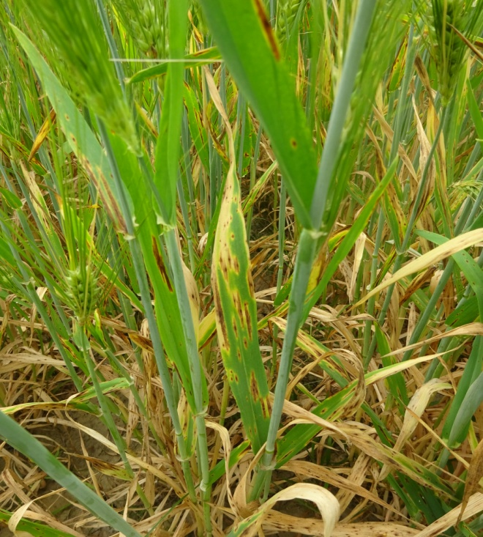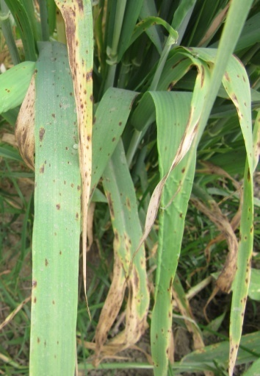
চিত্র ২. বার্লির গোড়া পঁচা রোগ |  | চিত্র ৩. বার্লির পাতার দাগ রোগ
রোগবালাই দমন ব্যবস্থা: গোড়াপঁচা রোগ দমনের উপায়ঃ জমিতে বীজ বোনার সময় যাতে মাটিতে অতিরিক্ত আর্দ্রতা না থাকে সেদিকে নজর দিতে হবে। পূর্ববর্তী ফসলের পরিত্যক্ত অংশ জমি থেকে পরিস্কার করে ফেলতে হবে। বপনের পূর্বে প্রোভেক্স ২০০ নামক ছত্রাক নিবারক দিয়ে প্রতি কেজি বীজ ২.৫ গ্রাম হারে মিশিয়ে শোধন করতে হবে।
পাতার দাগ রোগ দমনের উপায়ঃ বপনের পূর্বে প্রতি কেজি বীজে ২.৫ গ্রাম হারে প্রোভেক্স ২০০ নামক ছত্রাক নিবারক মিশিয়ে বীজ শোধন করা। তাছাড়া জমিতে রোগের আক্রমন দেখা যাওয়ার সাথে সাথে টিল্ট-২৫০ ইসি অথবা নোইন ৫০ ডব্লিউপি (কার্বেন্ডাজিম ৫০%) নামক ছত্রাক নিবারক ১৫ দিন অন্তর ৩-৪ বার স্প্রে করতে হবে। ফসল সংগ্রহের পর ফসলের পরিত্যক্ত অংশ পুড়িয়ে ফেলা উচিত।

পোকামাকড়: বার্লিতে তেমন কোন পোকা-মাকড়ের আক্রমণ দেখা যায় না । তবে মাঝে মধ্যে চারা অবস্থায় বার্লির ক্ষেতে “তার পোকা” দেখা যায়। গাছের বয়স যখন ২৫-৩৫ দিন হয় তখন তার পোকার আক্রমন পরিলক্ষিত হয় ফলে Dead heart লক্ষণ দেখা দেয়। এ ধরণের আক্রান্ত গাছ উঠালে দেখা যাবে গাছের গোড়ার অংশ থেতলিয়ে গেছে। এছাড়াও চারা অবস্থায় কাটুই পোকার উপদ্রব দেখা দিতে পারে।
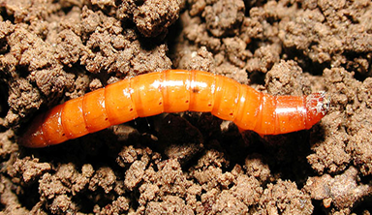 | 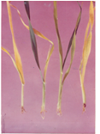 | 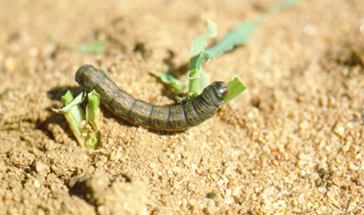 | 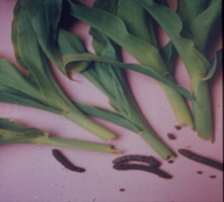
চিত্র ৪. তার পোকা ও আক্রান্ত বার্লির চারা |  | চিত্র ৫. কাটুই পোকা ও আক্রান্ত বার্লির চারা

পোকামাকড় দমন ব্যবস্থা : তার পোকা আক্রান্ত ডগা সংগ্রহ করে কীড়াসহ ধ্বংস করতে হবে। তাছাড়া যে সমস্ত এলাকায় এ পোকার আক্রমণ বেশী হয় সেখানে হেক্টর প্রতি ১৮ কেজি কার্বোফুরান (ফুরাডান ৫ জি) বীজ বপনের সময় মাটিতে প্রয়োগ করতে হবে। সাধারণত বেলে ও বেলে দোআঁশ জমিতে তার পোকার আক্রমণ বেশি হয়। সময় ও স্থান ভেদে এ পোকার দ্বারা ৭.৫% পর্যন্ত চারা গাছ আক্রান্ত হতে পারে। ফসল তোলার পর আক্রান্ত জমি ভালভাবে চাষ করলে এ পোকার বংশ বৃদ্ধি কমে যায়।
কাটুই পোকা দমনের জন্য দিনের বেলা আক্রান্ত গাছের গোড়া থেকে মাটি সরিয়ে পোকা বের করে মেরে ফেলতে হবে। হালকা সেচ দিলে মাটির নীচে লুকিয়ে থাকা কীড়া মাটির উপরে আসবে, ফলে পাখি সহজে এদের ধরে খাবে বা হাত দ্বারা এদের মেরে ফেলা যাবে। এছাড়া বিষ ফাঁদ ব্যবহার করে এ পোকা দমন করা যায়। বিষ ফাঁদ তৈরী করার জন্য প্রতি হেক্টরে ২ কেজি সেভিন ৮৫ ডাব্লিউপি এর সাথে ১০০ কেজি গম বা ধানের কুড়া মিশ্রিত করে সন্ধ্যার সময় জমিতে প্রয়োগ করতে হবে। এছাড়া প্রতি লিটার পানির সাথে ৫ মিলি ডার্সবান ২০ ইসি বা পাইরিফস ২০ ইসি মিশিয়ে গাছের গোড়ার চারপাশে ভালভাবে স্প্রে করে পোকা দমন করা যায়।

সার ব্যবস্থাপনা:

জমির প্রকারভেদে সারের মাত্রা বিভিন্ন হয় তবে নিম্নোক্ত হারে সার প্রয়োগ করলে ভাল ফলন আশা করা যায়।
সারের নাম | কেজি/হেক্টর (সেচযুক্ত জমি) | কেজি/হেক্টর (সেচ বিহীন জমি)
ইউরিয়া | ১৮০ | ১৩৫
টিএসপি | ১২৫ | ১২৫
এমপি | ১০০ | ১০০

সেচ বিহীন চাষে সমস্ত সার শেষ চাষের সময় প্রয়োগ করা উত্তম। জমিতে সেচের সুবিধা থাকলে জমি তৈরির শেষ পর্যায়ে বর্ণিত ইউরিয়ার অর্ধেক ও অন্যান্য সারের সবটুকুই মাটির সাথে ভালভাবে মিশাতে হবে। বাকি অর্ধেক ইউরিয়া বীজ গজানোর ২০-৩০ দিন পর উপরি প্রয়োগ করতে হবে।

